天津市教师资格认定教学能力考试报名网上交费操作流程
为了方便广大考生报考教学能力考试，天津市教师资格认定工作办公室面向全市考生正式开通了天津市教师资格认定教学能力考试报名网上交费。考生只需拥有工商银行的牡丹灵通卡、e时代卡、信用卡、贷记卡、理财金卡、国际卡、存折中的任意一种，注册工商银行的个人网上银行并申领“U盾”或口令卡，登录天津高等学校师资培训中心网站(http://www.tjgspx.cn）,足不出户、轻点鼠标即可完成教学能力考试报名、缴费的整个流程，报考简单方便，免于奔波之苦。
一、报名前的准备
考生须持本人有效身份证件到营业网点办理中国工商银行的牡丹灵通卡、e时代卡、信用卡、贷记卡、理财金卡、国际卡、存折中的任意一种，并注册工商银行个人网上银行（开通电子商务功能），同时须申领“U盾”（或口令卡）加密介质。柜面注册成功后，要及时登录中国工商银行网站（www.icbc.com.cn），安装由工商银行提供的用于保护客户端安全的软件。点击“个人网上银行登录”，在“修改密码”功能模块中修改密码，如下图所示：

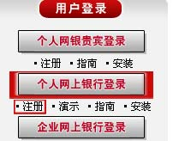 | 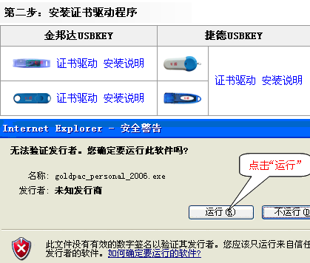
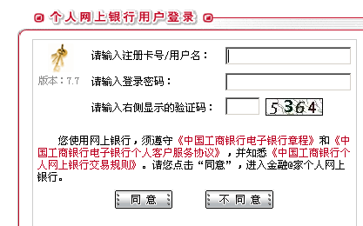 | 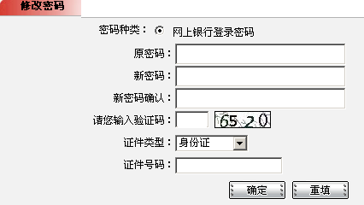

二、怎样进行网上报名
（一）考生登录登录天津高等学校师资培训中心网站(http://www.tjgspx.cn）,进入天津市教师资格认定教学能力考试网上报名系统，如实填写个人信息，选择所报科目，然后点击网上交费， 出现以下界面：
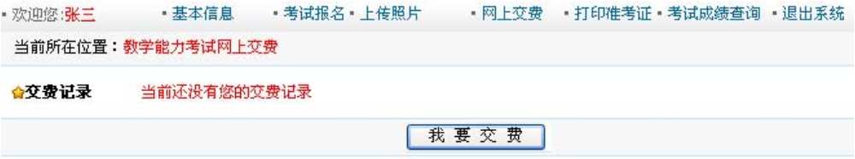
然后点击我要交费，出现以下界面：
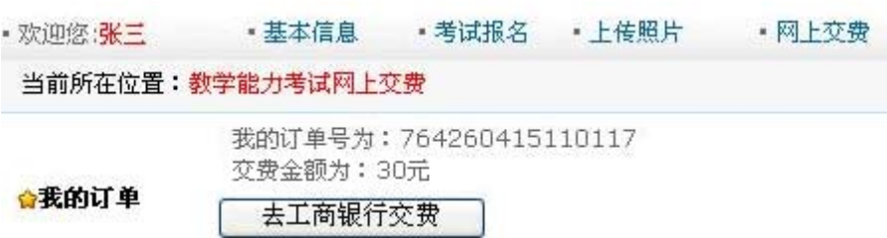
（二）点击 去工商银行交费，依次进行以下操作：
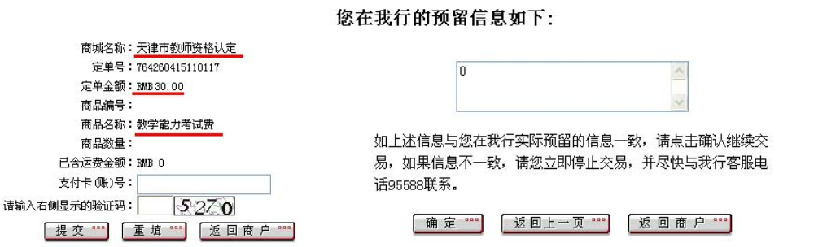
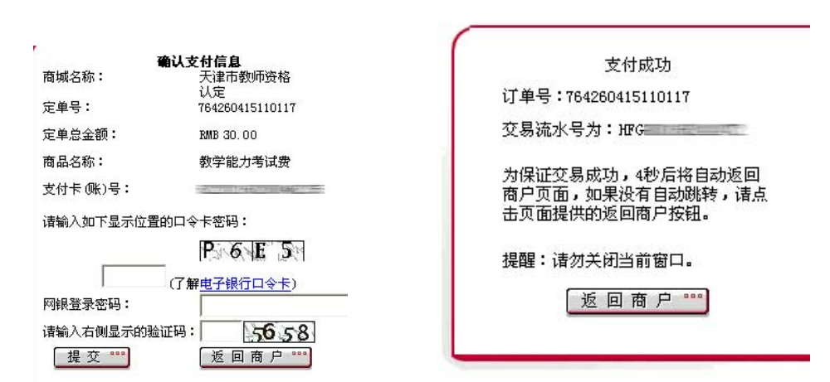
（三）交费结束（即网上交费成功后）这个时候就会提示用户交费成功。（因为网络通讯问题，极少数情况下可能会造成银行端扣费成功，但本人的交费状态仍显示“交易失败”，遇到此类情况，请考生不要着急，可以登录本人的个人网上银行，查询当日明细和账户余额，如果确认已经扣费成功，请不要进行二次交费。为了方便我们核对，请在系统内填写交费成功订单号，我们根据您提交的订单号与银行对账后，会将交费状态改为“交费成功”，请考生24小时后查询即可。如还有疑问 ，请随时拨打工商银行24小时服务热线： 95588。）
三、友情提示
（一）进行支付的银行卡，必须是您的网上银行注册卡，如有E卡则必须使用E卡支付。
（二）在交费前要确保您的卡内要有充足的余额，余额必须大于您的缴费金额。
（三）交费过程中不要刷新页面，交费后要通过个人网上银行进行余额查询或网上购物明细查询，确认缴费是否正确。
（四）使用网上银行后，请您选择“安全退出”，不要直接关闭浏览器。
（五）为了保证网上报名的顺利进行，考生须对浏览器进行必要设置：右键点击IE浏览器属性，选择“安全”，点击Internet—“自定义级别”，将ActiveX插件控件项全部选择为“启用”。
（六）如果您申请个人网上银行或在柜台重置了网上银行密码后，还未登录工商银行个人网上银行修改初始密码，就进行报考交费，系统将提示您“请您先登录工商银行个人网上银行重置支付密码”的信息。您需要及时登录www.icbc.com.cn进行初始密码修改，再进行报考交费。
（六）工行咨询电话：95588

天津市教育委员会教师资格认定工作办公室

